UNIVERZITA KOMENSKÉHO V BRATISLAVE
FAKULTA MATEMATIKY, FYZIKY A INFORMATIKY

NÁVRH K PROJEKTU

Športový klub

zimný semester 2015/2016

Matej Kellner
Zuzana Majeríková
Adam Turňa
Tomáš Žitňanský

Obsah
1 Analýza používateľov 3
1.1 Bežný používateľ 3
1.1.1 Užívateľ s profilom 3
1.1.2 Súťažiaci 3
1.2 Administrátor 3
2 Diagramy 4
2.1 Entitno-relačný diagram 4
2.2 Use-case diagram 4
2.2.1 Pridať preteky 5
2.2.2 Editovať preteky 5
2.2.3 Zaznamenať výsledky 5
2.2.4 Exportovať zoznam súťažiacich 6
2.2.5 Editovanie používateľa 6
2.2.6 Vymazať používateľa 6
2.2.7 Pridať používateľa 6
2.2.8 Prezeranie pretekov 6
2.2.9 Prihlásiť sa na preteky 6
2.2.10 Editovať profil 7
2.3 Stavový diagram 7
2.3.1 Diagram administrátora 7
2.3.2 Diagram používateľov 7
2.3.3 Diagram súťažiacich 8
2.3.4 Diagram pretekov 8
3 Používateľské rozhranie 9
3.1 Spoločné rozhranie 9
3.1.1 Navigáciu so zoznamom pretekov 9
4.1.2 Zoznam prihlásených používateľov 9
4.1.3 Zoznam neprihlásených používateľov 9
3.1.4 Informačný zoznam užívateľov rozdelený do kategórií 10
3.1.5 Zapísanie výkonov a doplnkových informácii k pretekom 11
3.2 Administrátorské rozhranie 13
3.2.1 Komponent na pridanie, editáciu a vymazanie pretekov 14
3.2.2 Zmazanie používateľa 15
3.2.3 Tlačidlo na export tabuľky 16
3.2.5 Záverečné zhodnotenie pretekov 17
3.2.6 Spravovanie kategórií a oddielov 17
4 Analýza technológií 19
4.1 HTML5 19
4.2 CSS 19
4.3 JavaScript 19
4.4 SQLite 19
4.5 PHP 19
5 Dekompozícia 20
5.1 Komponentový diagram 20
5.2 Popis komponentov 20
5.2.1 Komponent Databáza 20
5.2.2 Komponent Administrátor 20
5.2.3 Komponent Užívateľ 20
5.2.4 Komponent Pretekov 20
6 Návrh dátového modelu 21
6.1 Popis modelu 21
6.1.1 Tabuľka Pouzivatelia 21
6.1.2 Tabuľka Oddiely 21
6.1.3 Tabuľka Preteky 22
6.1.4 Tabuľka Prihlaseni 22
6.1.5 Tabuľka Kategorie 22
6.1.6 Tabuľka Vykon 22
7 Sekvenčné diagramy 23
7.1 Zobrazenie pretekov 23
7.2 Prihlásenie na preteky 23
7.3 Editovanie pretekov 23
7.4 Mazanie pretekov 24
7.5 Pridanie pretekov 24
8 Testovacie scenáre 25
8.1 Administrátor 25
8.1.1 Prihlásenie administrátora 25
8.1.2 Vytvorenie nových pretekov 25
8.1.3 Úprava pretekov 25
8.1.4 Zmazanie pretekov 25
8.1.5 Zmazanie člena 26
8.1.6 Export tabuľky prihlásených členov na určité preteky 26
8.2 Používateľ 26
8.2.1 Zobrazenie detailov súťažiacich 26
8.2.2 Detail súťažiacich 27
8.2.3 Prihlásenie súťažiaceho na preteky 27
8.2.4 Editovanie súťažiaceho 27
8.2.5 Odhlásenie súťažiaceho z pretekov 27
8.2.6 Zobrazenie členov klubu 28
8.2.7 Pridanie nového člena klubu 28
8.2.8 Editovanie člena klubu 28
8.2.9 Zapísanie výkonov k pretekom 28
8.2.10 Exportovanie výkonov k pretekom 28
9 Metódy 29
9.1 Trieda POUZIVATELIA 29
9.2 Trieda PRETEKY 29
9.3 funkcie.php 31
9.4 index.php 31
9.5 kategorie.php 31
9.6 oddiely.php 31
9.7 pretek.php 32
9.8 prihlasenie.php 32
9.9 profil.php 32
9.10 uprav.php 32
9.11 uprav_preteky.php 32
9.12 zhodnotenie.php 33
9.13 zoznam_pouzivatelov.php 33

1 Analýza používateľov

1.1 Bežný používateľ

Všetky práva vyhradené bežnému používateľovi mu budú voľne dostupné, čiže bez potreby prihlásenia. Používateľ si bude môcť vytvoriť v systéme svoj vlastný profil, ktorý bude obsahovať základné informácie o ňom a taktiež mu bude umožnené si pridať profilový obrázok, čím sa stane užívateľom s profilom. Do profilu bude umožnené pridávať výkony daného užívateľa, ktoré bude možné exportovať do tabuľky. Ďalej bude mať zobraziť všetkých členov zo športového klubu, a po vybraní člena bude mať možnosť editovať jeho profil. Používateľ bude tiež môcť odhlasovať a prihlasovať seba ale aj iných užívateľov na preteky a zobraziť zoznam užívateľov prihlásených a neprihlásených na dané preteky.

1.1.1 Užívateľ s profilom

Užívateľ s profilom, je taký užívateľ, ktorý má v systéme vytvorený profil s osobnými informáciami a pod týmto profilom sa prihlasuje na preteky.

1.1.2 Súťažiaci

Súťažiaci, je taký používateľ, ktorý je pod svojím profilom prihlásený na nejaký pretek, ktorého sa plánuje zúčastniť. Vďaka prihláseniu na daný pretek, má tréner prehľad o všetkých členoch klubu, ktorý sa plánujú zúčastniť, čo mu uľahčí prehľad súťažiacich na konkrétny pretek.

1.2 Administrátor

Administrátor bude jediný užívateľ, ktorý sa bude prihlasovať do systému cez jedinečné meno a heslo, určené špeciálne pre neho. Po prihlásení bude mať všetky práva ako bežný používateľ a navyše bude mať možnosť spravovať preteky, mazať užívateľov a exportovať tabuľku užívateľov prihlásených na konkrétne preteky.

2 Diagramy

2.1 Entitno-relačný diagram

Diagram naznačuje vzťahy medzi subjektmi v databáze, ktorý modeluje situáciu prostredníctvom dvoch hlavných prvkov a to sú tzv. entita a relácia. Entita reprezentuje objekt, ktorý existuje nezávisle od ostatných objektov. Vzťahy medzi jednotlivými entitami popisujú súvislosti medzi jednotlivými objektmi.

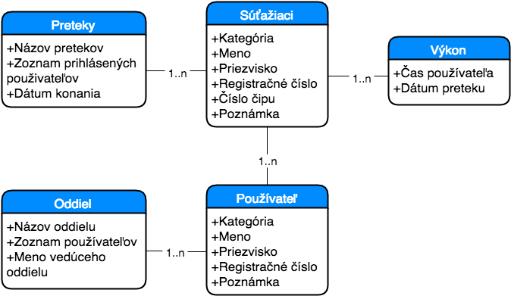
Obr. 1 Entitno-relačný diagram

2.2 Use-case diagram

Diagram prípadov použitia graficky poskytuje najzákladnejší prehľad prípadov použitia alebo sád prípadov použitia. Každý prípad použitia opisuje jeden spôsob (dôvod) použitia systému z hľadiska používateľa. Súbor všetkých prípadov použitia reprezentuje všetky používateľské funkcie, ktoré budúci systém poskytne.
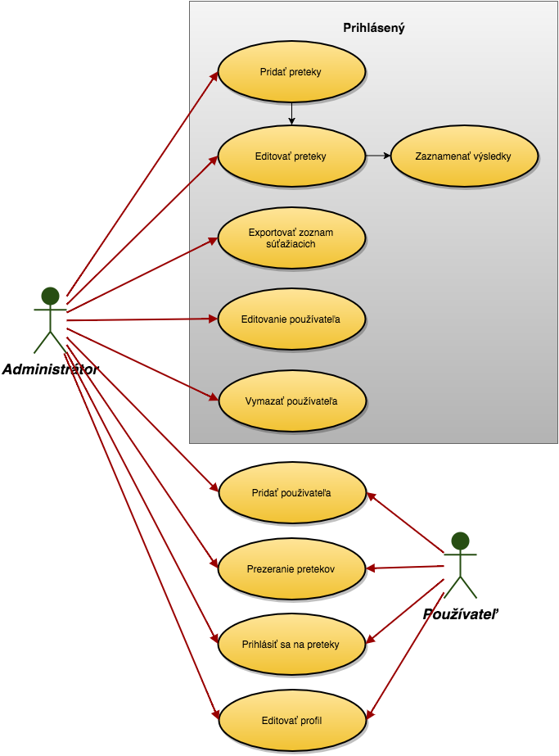
Obr. 2 Use-case diagram

2.2.1 Pridať preteky

Práva na pridávanie pretekov má len administrátor po prihlásení. Môže vytvoriť pretek, pridať k nemu dátum, miesto a iné doplňujúce informácie, ktoré sa budú zobrazovať používateľom.

2.2.2 Editovať preteky

Práva na editovanie pretekov má len administrátor po prihlásení do systému. Aby administrátor mal umožnené editovať preteky, musel ich v minulosti korektne vytvoriť. Administrátor bude môcť zeditovať všetky informácie o danom preteku, ktorý práve edituje.

2.2.3 Zaznamenať výsledky

Práva na zaznamenanie výsledkov bude mať len administrátor po prihlásení do systému. Aby mu bolo umožnené zaznamenať výsledky k danému preteku, musí byť daný pretek do ktorého chceme zadať výsledky už korektne vytvorený. Zaznamenať výsledky bude umožnené administrátorovi až po skončení preteku, čiže po uplynutí dátumu, ktorý bol uložený ku konkrétnemu preteku ku ktorému chceme zaznamenať výsledky.

2.2.4 Exportovať zoznam súťažiacich

Práva na exportovanie súťažiacich bude mať len administrátor po prihlásení do systému. Administrátor bude mať možnosť exportovať súťažiacich z daného preteku ktorý si vyberie do prehľadnej tabuľky. Takéto exportovanie slúži na to, aby mal administrátor prehľad ktorí členova klubu sa súťažne zúčastnia daného preteku.

2.2.5 Editovanie používateľa

Práva na editovanie používateľa bude mať len administrátor po prihlásení do systému. Takéto editovanie bude možné ak v danom systéme už má nejaký používateľ vytvorený profil. Administrátor bude môcť takémuto používateľovi editovať profil, čiže upraviť hocijakú informáciu v profile, ktorú chce upraviť.

2.2.6 Vymazať používateľa

Práva na vymazanie používateľa bude mať len administrátor a po prihlásení do systému. Administrátor bude mať možnosť vymazať ktorýkoľvek profil používateľa, ktorý je vytvorený v systéme. Ak žiadny profil ešte nebol v systéme vytvorený, administrátor nemá čo vymazať, čiže v takomto prípade nemá možnosť vymazať.

2.2.7 Pridať používateľa

Práva na pridávanie používateľa bude mať rovnako aj administrátor aj bežný používateľ. Administrátor nebude musieť byť pri tomto úkone prihlásený do systému. Akýkoľvek anonymný používateľ bude mať možnosť pridať používateľa kde pri vytváraní musí zadať základné informácie do novo vzniknutého profilu ako je meno a iné potrebné informácie.

2.2.8 Prezeranie pretekov

Práva na pozeranie pretekov bude mať rovnako aj administrátor aj bežný používateľ. Administrátor nebude musieť byť pri tomto úkone prihlásený do systému. Prezeranie pretekov bude fungovať tak, že budú všetky preteky utriedené v tabuľke. Každý pretek bude farebne rozlíšený podľa toho, či je aktuálne prihlásenie sa na ne. Užívateľ alebo administrátor bude mať možnosť si vybrať konkrétny pretek, o ktorom chce vedieť, aký účastníci sú naňho prihlásení.

2.2.9 Prihlásiť sa na preteky

Práva na prihlásenie sa na preteky bude mať rovnako aj administrátor aj bežný používateľ. Administrátor nebude musieť byť pri tomto úkone prihlásený do systému. Prihlásenie sa na preteky bude slúžiť formou dvoch tabuliek, kde v jednej budú usporiadaný už prihlásení súťažiaci a v druhej bude zoznam neprihlásených užívateľov s vytvoreným profilom. Označením príslušného užívateľa zo zoznamu neprihlásených a potvrdením sa daný užívateľ stal prihláseným na dané preteky. Ak administrátor alebo používateľ chce prihlásiť na preteky súťažiaceho, ktorý ešte nemá vytvorený profil, môže na konci tabuľky neprihlásených používateľov zadať do vopred pripraveného formulára základné informácie o novom súťažiacom a potvrdením ho tiež prihlásiť na preteky a zároveň mu vytvoriť profil.

2.2.10 Editovať profil

Práva na editovanie bude mať rovnako aj administrátor aj bežný používateľ. Administrátor nebude musieť byť pri tomto úkone prihlásený do systému. Editovanie profilu bude fungovať tak, že si používateľ alebo administrátor vyberie konkrétneho užívateľa zo zoznamu všetkých používateľov, ktorý majú v systéme už vytvorený profil a údaje v danom profile bude mať možnosť zmeniť a následne uložiť novú verziu profilu pre daného používateľa.

2.3 Stavový diagram

Diagram graficky zapisuje vývoj systému, ktorý má konečný počet stavov. Poskytuje sadu elementov pre popis uchovania systému, ktorý je vyjadrený prechodom stavu a je riadený vonkajším vstupom.

2.3.1 Diagram administrátora
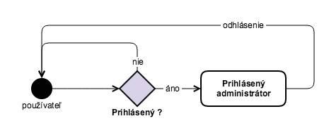
Obr. 3 Stavový diagram administrátora

2.3.2 Diagram používateľov
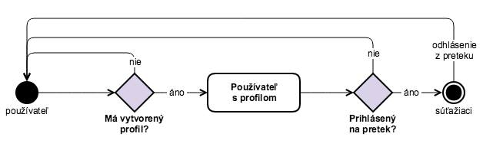
Obr. 4 Stavový diagram používateľov

2.3.3 Diagram súťažiacich
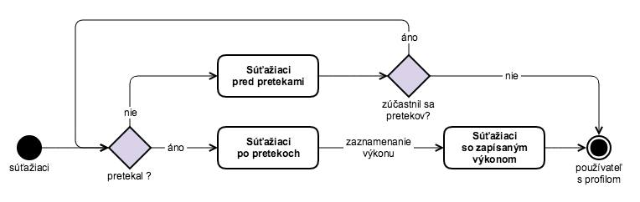
Obr. 5 Stavový diagram súťažiacich

2.3.4 Diagram pretekov
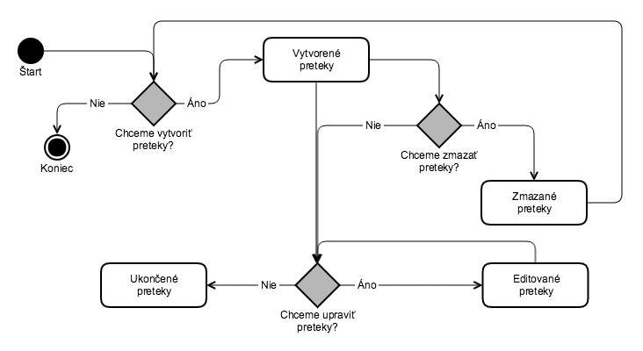
Obr. 6 Stavový diagram pretekov

3 Používateľské rozhranie
V tejto časti sa venujeme predbežnému náčrtu našej webovej aplikácie a jej jednotlivých komponentov, s ktorými bude používateľ nášho softvéru pracovať. Našou snahou je zhrnúť funkcionalitu komponentov, pričom dizajn nebude ešte konečný. Používateľské prostredie bude do značnej miery odlišné, ak bude používateľ aplikáciu používať ako anonym a keď sa prihlási ako administrátor. Z tohto dôvodu sme popis rozhrania rozdelili na dve časti: anonymný (klasický) používateľ a administrátor.

3.1 Spoločné rozhranie

Všetko, čo bude môcť spraviť anonymný používateľ, bude môcť spraviť aj administrátor, preto sme túto podkapitolu nazvali Spoločné rozhranie.

3.1.1 Navigáciu so zoznamom pretekov

Súčasťou hlavného menu, ktoré bude vždy prítomné na stránke bude navigácia so zoznamom pretekov, ktoré budú farebne odlíšené podľa možnosti prihlásenia na preteky.

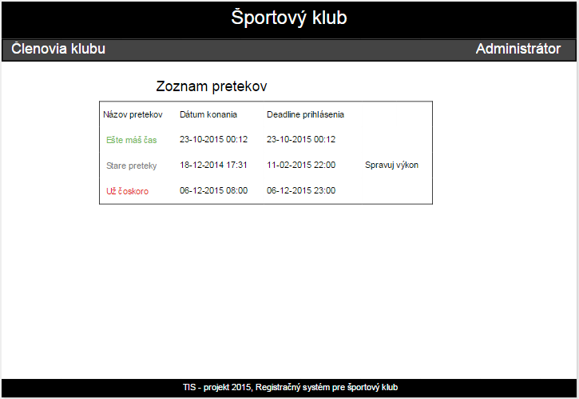

4.1.2 Zoznam prihlásených používateľov

Zobrazí sa po výbere preteku zo zoznamu pretekov vo forme tabuľky na ľavej polovici stránky. Tabuľka nebude editovateľná, ale bude sa dať utriediť podľa parametrov. Ďalej bude obsahovať zoznam prihlásených užívateľov na dané preteky.

4.1.3 Zoznam neprihlásených používateľov

Zobrazí sa po výbere preteku zo zoznamu pretekov vo forme tabuľky na pravej polovici stránky. Tabuľka bude editovateľná a bude obsahovať riadok na pridanie nového užívateľa, možnosti pre úpravu užívateľov a možnosť prihlásenia užívateľov na preteky.

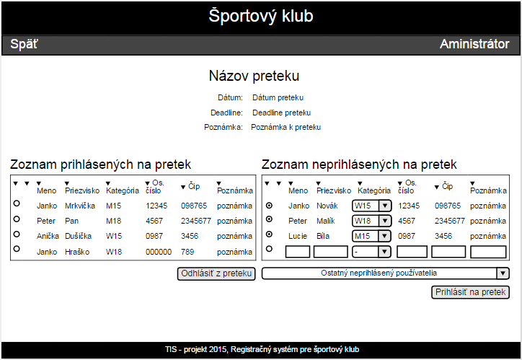

3.1.4 Informačný zoznam užívateľov rozdelený do kategórií

Hlavná stránka bude obsahovať odkaz na zoznam užívateľov. Zoznam bude zobrazovať užívateľov s fotkami a popismi, rozdelených do kategórii. Taktiež bude obsahovať komponent na pridanie užívateľa, popisu, fotky a zaradenie do kategórie.

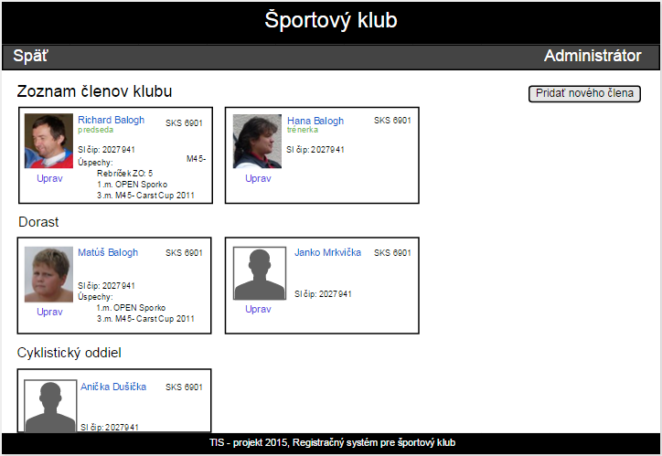
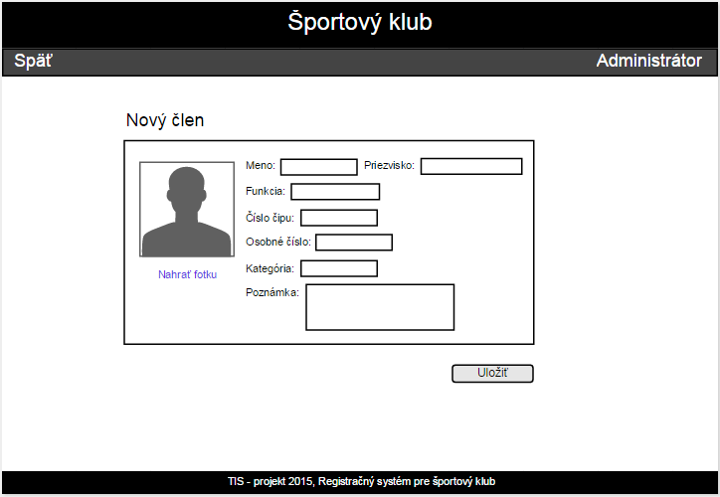
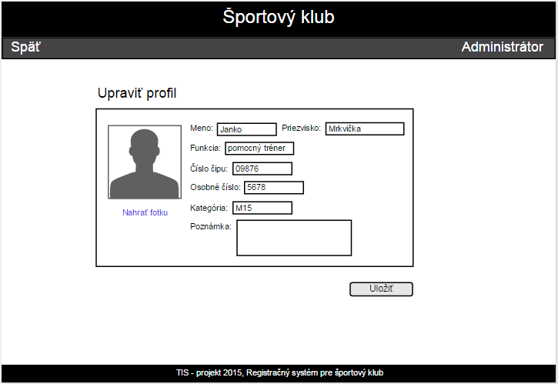

3.1.5 Zapísanie výkonov a doplnkových informácii k pretekom

Po vypršaní dátumu uskutočnenia pretekov, si bude môcť používateľ kliknutím na dané preteky v zozname pretekov zapísať k svojej účasti svoj výkon a iné doplnkové informácie. Tu taktiež bude mať možnosť zobraziť si svoje výkony za poslednú sezónu, prípadne ich exportovať do súboru.

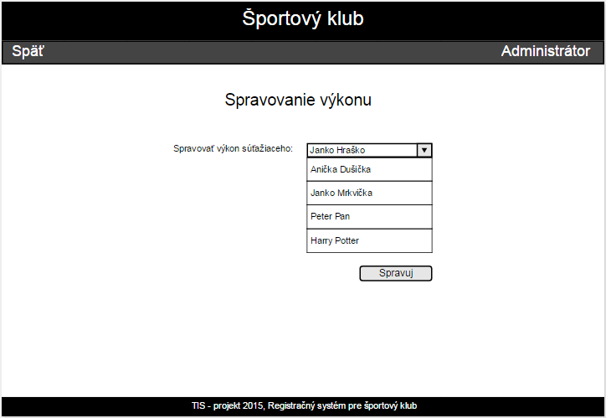
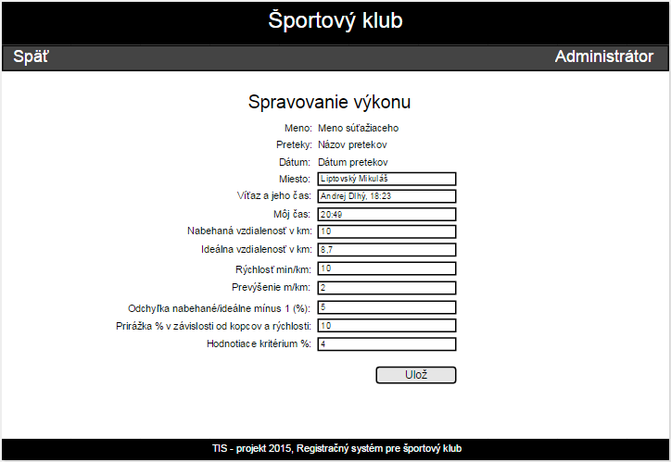

3.2 Administrátorské rozhranie
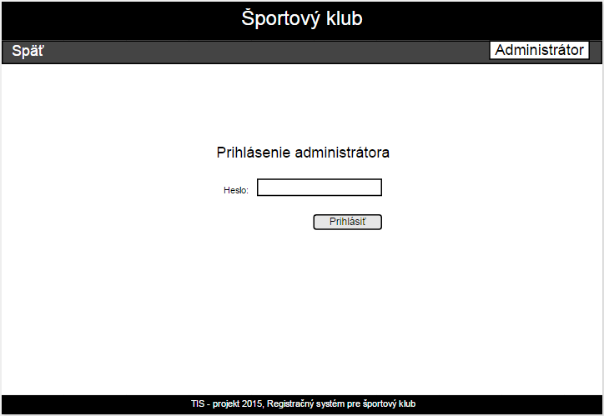
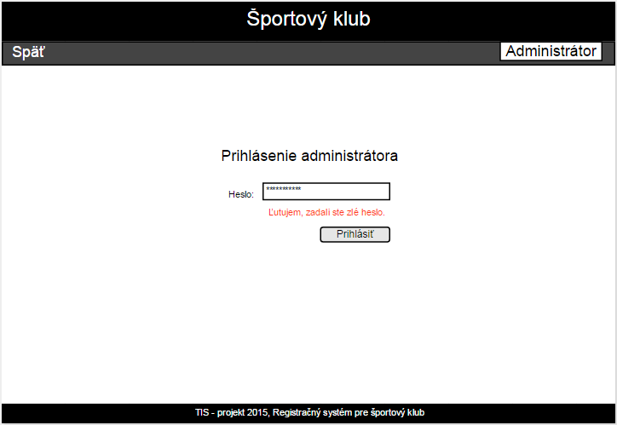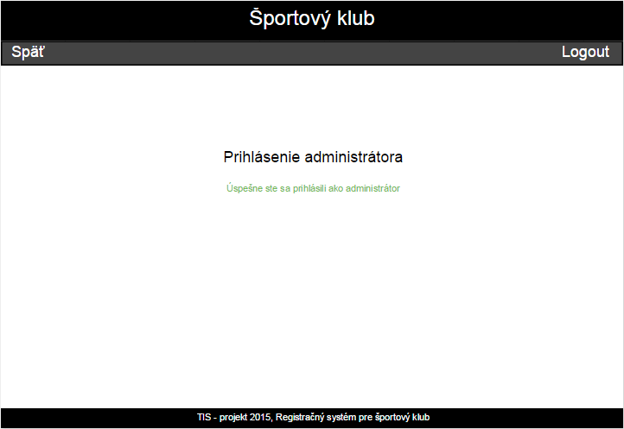

3.2.1 Komponent na pridanie, editáciu a vymazanie pretekov
Tento komponent sa bude zobrazovať pre administrátora na hlavnej stránke. Pomocou neho bude môcť administrátor zaevidovať nové preteky, upraviť už pridané, zmazať nevyhovujúce a učiť, ktoré preteky sa budú zobrazovať v zozname pre anonymných používateľov.
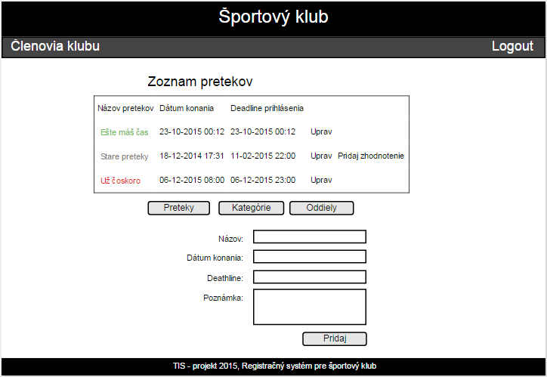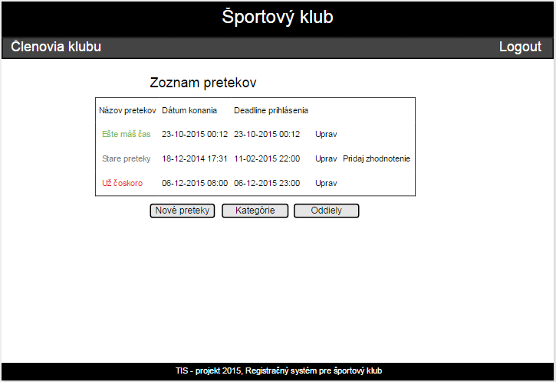

3.2.2 Zmazanie používateľa

V zozname členov klubu, bude môcť používateľ zmazať člena klubu. Toto isté, bude môcť spraviť aj v zozname používateľov neprihlásených na niektoré preteky.

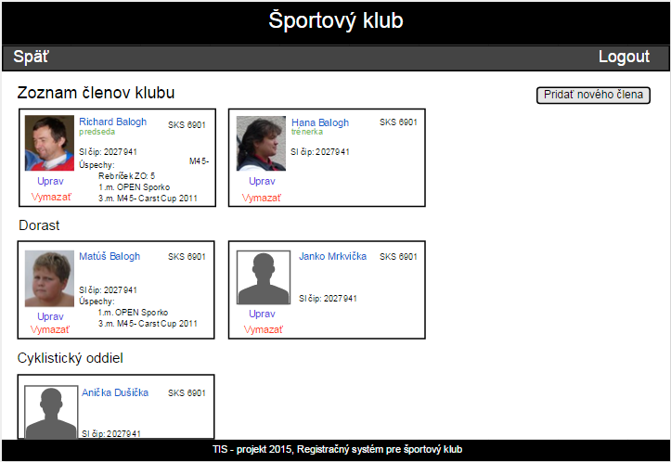
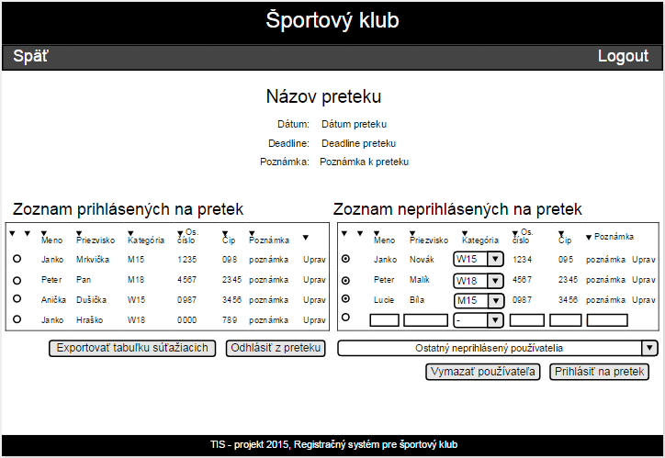

3.2.3 Tlačidlo na export tabuľky

Zobrazí sa po výbere preteku zo zoznamu pretekov ako tlačidlo pod tabuľkou so zoznamom prihlásených používateľov. Tlačidlo bude slúžiť na export tabuľky prihlásených používateľov na dané preteky.

3.2.5 Záverečné zhodnotenie pretekov

Po vypršaní dátumu uskutočnenia pretekov, bude môcť administrátor po vybratí pretekov zo zoznamu upraviť zoznam zúčastnených súťažiacich (užívateľov). Taktiež bude môcť každému súťažiacemu pridať jeho dosiahnutý výkon a konečnú tabuľku výkonov exportovať do súboru.
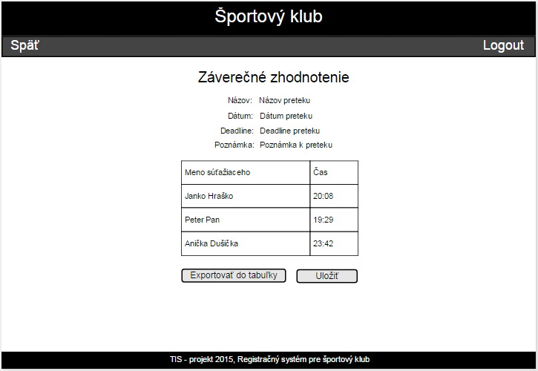

3.2.6 Spravovanie kategórií a oddielov

Administrátor bude mať prístupné komponenty, pomocou ktorých bude môcť pridávať, upravovať a mazať kategórie súťažiacich a oddiely v klube.
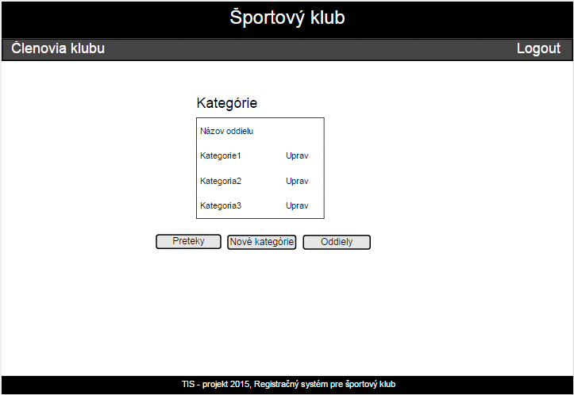
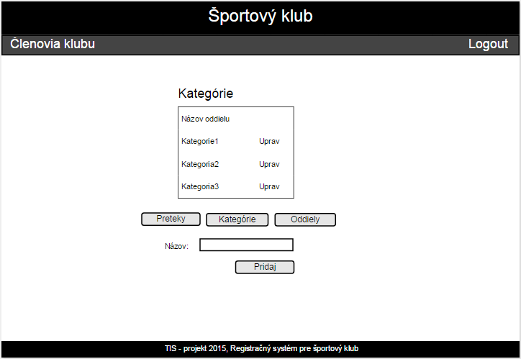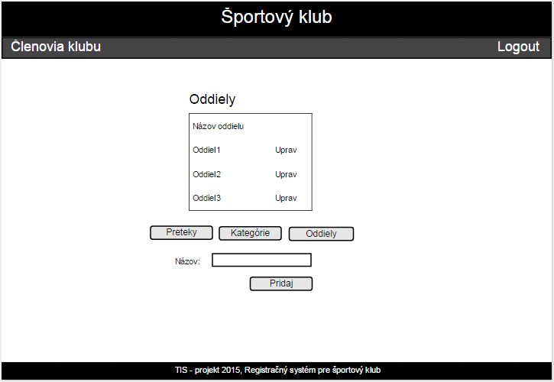

4 Analýza technológií

4.1 HTML5

HTML5 je momentálne najpoužívanejšia verzia jazyka HTML. Zvolili sme si ju na základe bohatých skúseností pri práci s ňou a jej kombinovateľnosť s PHP, CSS a JavaScriptom. Bude využívaný na vytvorenie základnej štruktúry aplikácie.

4.2 CSS

Kaskádové štýly sú všeobecným rozšírením jazyka XHTML, umožňujúce úpravu webdizajnu stránky. Bude využitý na štylizovanie dizajnu aplikácie.

4.3 JavaScript

Je základný skriptovací jazyk na strane klienta, ktorý umožňuje úpravu HTML kódu bez opätovného načítavania stránky. Javasctipt bude použitý pri interaktívnom kalendári pomocou ktorého sa bude pridávať alebo upravovať čas konania pretekov/deadlineov prihlasovania.

4.4 SQLite

Je relačná databáza pracujúca bez servera, čiže používa iba klientsku časť. Nie je potrebná jej inštalácia ani žiadne konfiguračné súbory. Umožňuje jednoduchý export a import tabuliek. Bude sa využívať na ukladanie všetkých dynamických dát používaných v aplikácií.

4.5 PHP

Je netypový programovací jazyk, ktorý sa bežne používa na tvorbu dynamických webstránok. Bude použitý na generovanie HTML kódu na strane servera, na základe akcií a reakcií používateľa.

5 Dekompozícia

5.1 Komponentový diagram

V komponentovom diagrame sú znázornené komponenty systému a všetky vzťahy medzi nimi. Keďže databáza je komponent, ktorú ostatné komponenty používajú na prácu s údajmi, si ju v diagrame znázorníme ako centrálny komponent systému.

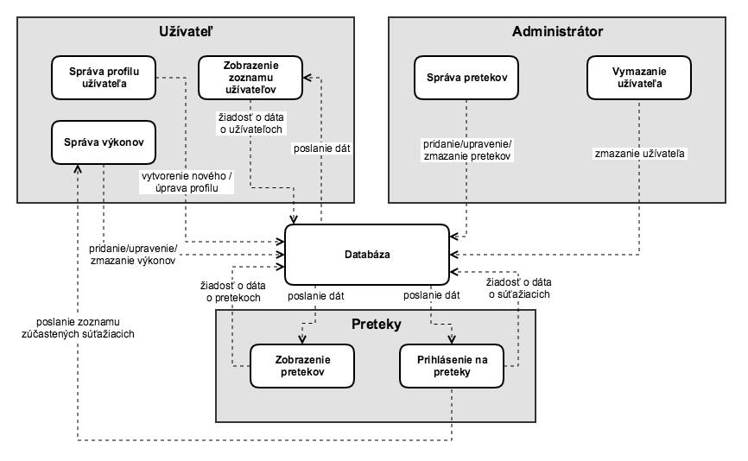
Obr. 7 Komponentový diagram

5.2 Popis komponentov

5.2.1 Komponent Databáza

Je centrálny komponent, ktorý komunikuje s administrátorom aj používateľom. Slúži na uchovávanie údajov o pretekoch a používateľoch.

5.2.2 Komponent Administrátor

- Správa pretekov
- Vymazanie užívateľa

5.2.3 Komponent Užívateľ

    - Zobrazenie zoznamu užívateľov
    - Správa výkonov
    - Správa profilu užívateľa

5.2.4 Komponent Pretekov

    - Zobrazenie pretekov
    - Prihlásenie na preteky

6 Návrh dátového modelu

V návrhu dátového modelu sú znázornené jednotlivé relačné tabuľky, stĺpce a všetky existujúce vzťahy medzi jednotlivými tabuľkami.

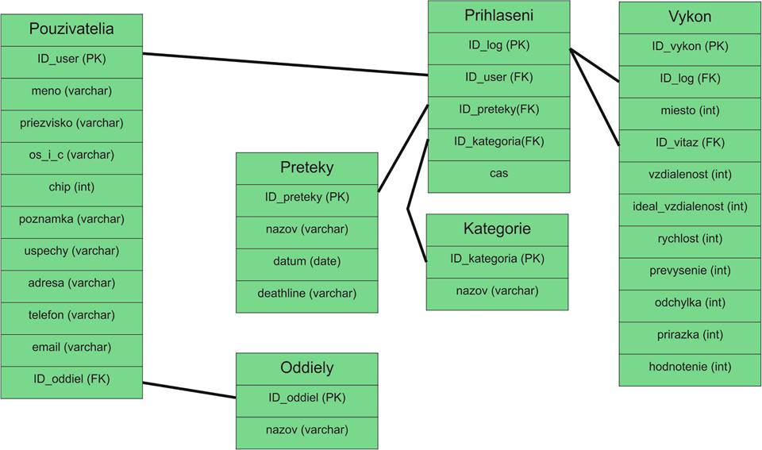
Obr. 8 Návrh dátového modelu

6.1 Popis modelu

6.1.1 Tabuľka Pouzivatelia

Tabuľka Pouzivatelia slúži na uchovávanie všetkých používateľov v systéme spolu s informáciami o nich.

Atribúty:
- ID_user - primárny unikátny kľúč, ktorý automaticky sa implementuje
- meno - string uchovávajúci meno používateľa
- priezvisko - string uchovávajúci priezvisko používateľa
- os_i_c - unikátne číslo používateľa pridelené klubom kombinácia čísel a znakov
- chip - unikátne číslo chipu
- poznamka - string určený na pripísanie poznámky pre administrátora
- adresa - string uchovávajúci adresu používateľa
- telefon - string uchovávajúci telefón používateľa
- email - string uchovávajúci telefón používateľa
- ID_oddiely - unikátne číslo oddielu, do ktorého používateľ patrí

6.1.2 Tabuľka Oddiely

Tabuľka Oddelenia bude uchovávať všetky oddelenia ktoré v systéme existujú vo forme názov oddielu a jeho identifikačné číslo.

Atribúty:
- ID_oddiely - unikátne číslo oddielu
- nazov - string uchovávajúci názov oddielu

6.1.3 Tabuľka Preteky

Tabuľka preteky uchováva informácie o jednotlivých pretekoch ktoré administrátor vytvoril, spolu s ich základnými hodnotami.

Atribúty:
- ID_preteky - uchováva unikátne identifikačné číslo konkrétneho preteku
- nazov - string uchovávajúci názov preteku
- datum - uchováva dátum konania sa preteku
- deathline - uchováva deathline, čiže čas do ktorého sa používateľ musí prihlásiť na
pretek

6.1.4 Tabuľka Prihlaseni

Tabuľka slúži na uchovávanie základných informácií o používateľovi a preteku na ktorý sa prihlásil.

Atribúty:
- ID_log - špeciálne identifikačné konkrétneho prihlásenia
- ID_user - uchováva unikátne identifikačné číslo užívateľa, ktorý sa zúčastňuje
daného preteku
- ID_preteky - uchováva unikátne identifikačné číslo preteku, ktorého sa zúčastňuje
daný používateľ
- ID_kategoria - uchováva unikátne číslo prislúchajúce danej kategórii, v ktorej je
prihlásený daný používateľ na daný pretek
- cas - uchováva presný čas prihlásenia používateľa na pretek

6.1.5 Tabuľka Kategorie

Tabuľka uchováva všetky kategórie, ktoré sa v systéme nachádzajú.

Atribúty:
- ID_kategoria - špeciálne identifikačne číslo, ktoré je jedinečné pre danú kategóriu
- nazov - string uchovávajúci názov kategórie

6.1.6 Tabuľka Vykon

Tabuľka uchováva podrobne rozpísane výkony používateľov pre dané prihlásenie konkrétneho používateľa na daný pretek.

Atribúty:
- ID_vykon - špeciálne identifikačné konkrétneho výkonu
- ID_log - identifikačné číslo prihlásenia o ktorého výkon sa jedná
- miesto - string uchovávajúci názov miesta
- ID_vitaz - unikátne identifikacné číslo víťaza
- vzdalenost - konkrétna vzdialenosť, ktorú prešiel používateľ na pretekoch
- ideal_vzdialenost - uchováva informácie o ideálnej vzdialenosti
- rychlost - uchováva informácie o rýchlosti používateľa v danom preteku
- prevysenie - je dané prevýšenie v preteku
- odchylka - uchováva informácie o odchýlke
- prirazka - uchváva informácie o prirážkach, ktoré boli udelené za daný pretek
používateľovi
- hodnotenie - uchováva hodnotenie používateľa v danom preteku

7 Sekvenčné diagramy

7.1 Zobrazenie pretekov

Sekvenčný diagram zobrazenia pretekov znázorňuje komunikáciu používateľa s databázou.
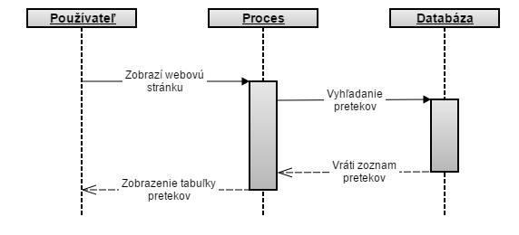
Obr. 9 Zobrazenie pretekov

7.2 Prihlásenie na preteky

Sekvenčný diagram popisuje proces prihlasovania používateľa na preteky s možnosťou vytvorenia nového používateľa.
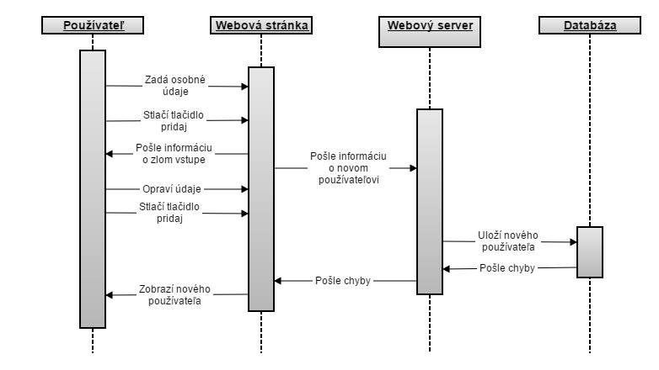
Obr. 10 Prihlásenie na preteky

7.3 Editovanie pretekov

Sekvenčný diagram popis fungovanie editácie pretekov administrátorom.

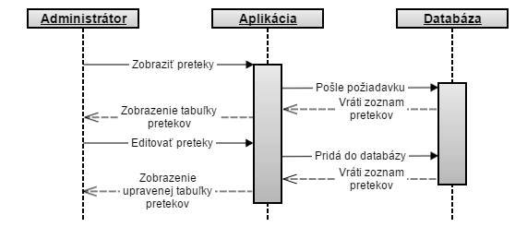
Obr. 11 Editovanie pretekov

7.4 Mazanie pretekov

Sekvenčný diagram zobrazuje spôsob mazania pretekov so systému administrátorom.
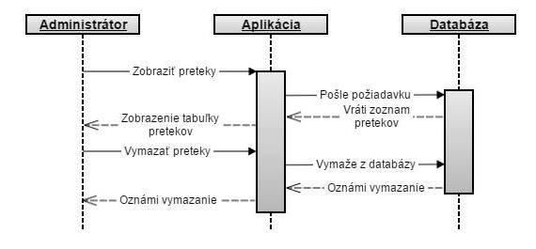
Obr. 12 Mazanie pretekov

7.5 Pridanie pretekov

Sekvenčný diagram popisuje proces pridávania pretekov do databázy, ktoré má umožnený len administrátor.

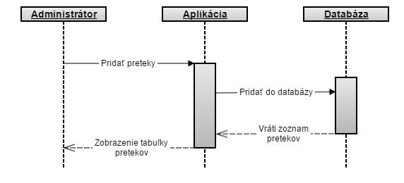
Obr. 13 Pridanie pretekov

8 Testovacie scenáre

8.1 Administrátor

8.1.1 Prihlásenie administrátora

Vstup: Používateľ klikne na odkaz “Administrátor” nachádzajúci sa vpravo v paneli navigácie, na ktorejkoľvek stránke.
Výstup: Prehliadač zobrazí stránku pre prihlásenie administrátora.

Vstup: Používateľ napíše heslo a klikne na tlačidlo “Prihlásiť”.
Výstup č.1: Ak je heslo správne, zobrazí sa úvodná strana pre administrátora.
Výstup č.2: Ak je heslo nesprávne, opäť sa zobrazí prihlasovacia stránka s oznámením o tom, že bolo zadané nesprávne heslo. Používateľ má možnosť znovu zadať heslo a pokúsiť sa o prihlásenie ako administrátor.

8.1.2 Vytvorenie nových pretekov

Vstup: Ak používateľ nie je prihlásený ako administrátor, prihlási sa ako administrátor (viď. scenár “Prihlásenie administrátora”) a na úvodnej stránke klikne na tlačidlo “Nové preteky”.
Výstup: Zobrazí sa formulár pre pridanie nových pretekov.

Vstup: Používateľ vyplní všetky potrebné údaje o nových pretekoch a klikne na tlačidlo “Pridaj”.
Výstup: Nové preteky sa zobrazia v zozname pretekov.

8.1.3 Úprava pretekov

Vstup: Ak používateľ nie je prihlásený ako administrátor, prihlási sa ako administrátor (viď. scenár “Prihlásenie administrátora”) a na úvodnej stránke klikne na odkaz “Uprav” pri pretekoch, ktoré chce upraviť.
Výstup: Zobrazí sa stránka s formulárom pre upravenie pretekov, ktorý bude vyplnený údajmi o vybraných pretekoch.

Vstup: Používateľ upraví niektoré údaje o pretekoch a klikne na tlačidlo “Uprav”.
Výstup: Zobrazí sa úvodná stránka so zoznamom pretekov a upravované preteky už majú nové údaje.

8.1.4 Zmazanie pretekov

Vstup: Ak používateľ nie je prihlásený ako administrátor, prihlási sa ako administrátor (viď. scenár “Prihlásenie administrátora”) a na úvodnej stránke klikne na odkaz “Uprav” pri pretekoch, ktoré chce upraviť.
Výstup: Zobrazí sa stránka s formulárom pre upravenie pretekov, ktorý bude vyplnený údajmi o vybraných pretekoch.

Vstup: Používateľ klikne na tlačidlo “Zmaž”.
Výstup: Zobrazí sa otázka, či používateľ naozaj chce vymazať tieto preteky.

Vstup: Používateľ klikne na tlačidlo “OK”.
Výstup: Zobrazí sa úvodná stránka so zoznamom pretekov, už bez vymazaných pretekov.

8.1.5 Zmazanie člena

Scenár číslo 1:

Vstup: Ak používateľ nie je prihlásený ako administrátor, prihlási sa ako administrátor (viď. scenár “Prihlásenie administrátora”) a klikne na odkaz “Členovia klubu” nachádzajúci sa vľavo v paneli navigácie, na ktorejkoľvek stránke.
Výstup: Zobrazí sa stránka so zoznamom členov klubu radených podľa oddielov.

Vstup: Používateľ klikne na tlačidlo “Vymaž” pod fotografiou člena, ktorého chce vymazať.
Výstup: Zobrazí sa otázka, či používateľ naozaj chce vymazať tohto člena.

Vstup: Používateľ klikne na tlačidlo “OK”.
Výstup: Zobrazí sa stránka so zoznamom členov klubu radených podľa oddielov v ktorom sa už nebude nachádzať vymazaný člen.

Scenár číslo 2:

Vstup: Ak používateľ nie je prihlásený ako administrátor, prihlási sa ako administrátor (viď. scenár “Prihlásenie administrátora”) a klikne na ktorékoľvek preteky.
Výstup: Zobrazí sa stránka s detailmi o vybraných pretekoch, prihlásených a neprihlásených členoch na tieto preteky.

Vstup: Používateľ označí v zozname neprihlásených členov všetkých členov, ktorých chce vymazať a klikne na tlačidlo “Vymaž používateľov”.
Výstup: Zobrazí sa otázka, či používateľ naozaj chce vymazať označených členov.

Vstup: Používateľ klikne na tlačidlo “OK”.
Výstup: Zobrazí sa stránka s detailmi o vybraných pretekoch, prihlásených a neprihlásených členoch na tieto preteky, kde už nebudú zobrazení vymazaní používatelia.

8.1.6 Export tabuľky prihlásených členov na určité preteky

Vstup: Ak používateľ nie je prihlásený ako administrátor, prihlási sa ako administrátor (viď. scenár “Prihlásenie administrátora”) a klikne na preteky, ktorých tabuľku chce exportovať.
Výstup: Zobrazí sa stránka s detailmi o vybraných pretekoch, prihlásených a neprihlásených členoch na tieto preteky.

Vstup: Používateľ klikne na tlačidlo “Exportovať tabuľku prihlásených”.
Výstup: Zobrazí sa textový súbor obsahujúcim tabuľku prihlásených členov na dané preteky, ktorý si môže používateľ pomocou prehliadača uložiť, alebo skopírovať jeho obsah pre ďalšie potreby.

8.2 Používateľ

8.2.1 Zobrazenie detailov súťažiacich

Na úvodnej strane bude prehľad aktívnych aj neaktívnych pretekov, z ktorých si používateľ bude môcť otvoriť detail kliknutím na preteky.

Vstup: Používateľ myšou klikne na preteky o ktoré má záujem.
Výstup: Systém zobrazí stránku detailu pretekov kde sa môže užívateľ prihlásiť na preteky.

8.2.2 Detail súťažiacich

V detaile pretekov môže používateľ prihlasovať alebo odhlasovať súťažiacich z pretekov. Taktiež súťažiacim môže upravovať údaje.

8.2.3 Prihlásenie súťažiaceho na preteky

Používateľ môže na preteky prihlásiť seba alebo aj niekoho iného na aktívne preteky pomocou tabuľky ktorá obsahuje súťažiacich z predošlých pretekov s pred vyplnenými údajmi o súťažiacich. Taktiež môže vytvoriť nového súťažiaceho a prihlásiť ho. Tento sa už najbližšie bude zobrazovať v tabuľke. Systém taktiež zobrazí chybovú správu ak majú dvaja prihlásený súťažiaci rovnaké číslo čipu. Polia s rovnakým číslom čipu budú zvýraznené červenou farbou.

Vstup: Používateľ označí súťažiacich ktorých chce prihlásiť na preteky a stlačí tlačidlo pridaj.
Výstup: Súťažiaci sú pridaný do tabuľky prihlásených súťažiacich.

Vstup: Používateľ označí súťažiacich ktorých chce prihlásiť na preteky a stlačí tlačidlo pridaj.
Výstup: Súťažiaci sú pridaní do tabuľky prihlásených súťažiacich ale súťažiaci s rovnakým číslom čipu sú zvýraznený červenou farbou

Vstup: Používateľ klikne na tlačidlo nový súťažiaci. Vyplní všetky potrebné údaje a stlačí tlačidlo pridaj.
Výstup: Súťažiaci je pridaný do tabuľky prihlásených súťažiacich a pri najbližšom prihlasovaní na iné preteky sa zobrazí v tabuľke s možnosťou pridania súťažiacich na preteky.
Zmena výstupu: Súťažiaci je pridaný do tabuľky neprihlásených súťažiacich a pri najbližšom prihlasovaní na iné preteky sa zobrazí v tabuľke neprihlásených súťažiacich s možnosťou pridania súťažiaceho na preteky.

8.2.4 Editovanie súťažiaceho

Používateľ môže upravovať údaje súťažiaceho prihláseného ale aj neprihláseného v aktívnych pretekoch. Ak upravuje prihláseného a zmení údaje tak že dvaja súťažiaci majú rovnaké čísla čipov alebo svoje individuálne čísla súťažiacich tak systém zobrazí súťažiacich červenou výstražnou farbou.

Vstup: Používateľ Zmení údaje súťažiacich a klikne na tlačidlo ulož.
Výstup: Údaje súťažiacich sú uložené

Vstup: Používateľ Zmení údaje súťažiaceho a klikne na tlačidlo ulož.
Výstup: Údaje súťažiaceho sú uložené a zvýraznené červenou farbou z dôvodu totožnosti údajov.

8.2.5 Odhlásenie súťažiaceho z pretekov

Používateľ môže súťažiacich odhlásiť z aktívnych pretekov.

Vstup: Používateľ označí súťažiacich ktorých chce odhlásiť z pretekov a klikne na tlačidlo odhlás
Výstup: Súťažiaci sú odhlásený z pretekov

8.2.6 Zobrazenie členov klubu

Používateľ klikne na odkaz “Členovia klubu” nachádzajúci sa vľavo v paneli navigácie, na úvodnej stránke.
Vstup: Používateľ myšou klikne na Členovia klubu.
Výstup: Systém zobrazí stránku detailov členov klubu kde môže užívateľ upravovať členov.

8.2.7 Pridanie nového člena klubu

Používateľ môže pridať člena alebo členov klubu. klikne na odkaz “Členovia klubu” nachádzajúci sa vľavo v paneli navigácie, na úvodnej stránke. Následne klikne na tlačidlo „Pridať nového člena“, ktorý sa nachádza vpravo hneď pod navigáciou.

Vstup: Používateľ myšou klikne na Pridať nového člena klubu, vyplní profil a klikne na tlačidlo uložiť.
Výstup: Údaje člena klubu sú uložené

8.2.8 Editovanie člena klubu

Používateľ môže upravovať údaje členov klubu.

Vstup: Používateľ Zmení údaje členov klubu tak, že klikne na tlačidlo uprav, upraví profil a klikne na tlačidlo ulož.
Výstup: Údaje člena klubu sú uložené

8.2.9 Zapísanie výkonov k pretekom

Po vypršaní dátumu uskutočnenia pretekov, si bude môcť používateľ kliknutím na dané preteky v zozname pretekov zapísať k svojej účasti svoj výkon a iné doplnkové informácie. Tu taktiež bude mať možnosť zobraziť si svoje výkony za poslednú sezónu, prípadne ich exportovať do súboru.

Vstup: Používateľ klikne na preteky ktoré absolvoval kde klikne na tlačidlo Spravovanie výkonu, vyberie si člena a klikne na tlačidlo spravuj.
Vstup: V novom okne doplní informácie o výkonoch a klikne na tlačidlo spravuj.
Výstup: Údaje člena klubu sú uložené.

8.2.10 Exportovanie výkonov k pretekom

Po vypršaní dátumu uskutočnenia pretekov, si bude môcť používateľ kliknutím na dané preteky v zozname mať možnosť zobraziť si svoje výkony za poslednú sezónu a exportovať ich do súboru.

Vstup: Používateľ klikne na preteky ktoré absolvoval kde klikne na tlačidlo Export výkonu, vyberie si člena a klikne na tlačidlo Export.
Výstup: Do počítača sa ukladá tabuľka s vyexportovaným výkonom.

9 Metódy

9.1 Trieda POUZIVATELIA

1) pridaj_pouzivatela(meno,prezvisko,os_i_c,chip,poznamka)
- pridá užívateľa do užívateľskej databázy.

2) uprav_pouzivatela(meno,prezvisko,os_i_c,chip,poznamka)
- upraví parametre používateľa.

3) static vymaz_pouzivatela(ID)
- vymaže užívateľa so zvoleným ID z databázy.

4) static vrat_pouzivatela(ID)
- vráti parametre používateľa so zvoleným ID.

5) static vypis_zoznam() ;
- vypíše zoznam profilov všetkých zaregistrovaných používateľov.

6) nacitaj(ID, meno, priezvisko, od_i_c, chip, poznamka, uspech)
- načíta a vráti údaje o používateľovi s daným ID.

7) static vypis_profil(pouz)
- vypíše profil daného používateľa.

9.2 Trieda PRETEKY

1) pridaj_pretek(nazov, datum, deadline, poznamka)
- pridá pretek do databázy pretekov.

2) uprav_pretek(nazov, datum, deadline, poznamka)
- upraví údaje aktuálne vybranému preteku.

3) prihlas_na_pretek(ID, ID_pouz)
- pridá používateľa do tabuľky prihlásených preteku so zvoleným ID.

4) odhlas_z_preteku(ID, ID_pouz)
- odstráni používateľa z tabuľky prihlásených preteku so zvoleným ID.

5) static odstran_duplicity()
- odstráni duplicity zo zoznamu prihlásených používateľov na rovnaké preteky.

6) static vrat_pretek(ID)
- vráti parametre preteku so zvoleným ID.

7) static vymaz_pretek(ID)
- vymaže pretek z databázy pretekov.

8) static vypis_zoznam()
- vypíše zoznam všetkých pretekov.

9) nacitaj(ID, nazov, datum, deadline, aktiv, poznamka)
- načítaj údaje o pretekoch s daným ID.

10) vypis_prihlasenych_d_chip()
- vráti prihlásených používateľov s duplicitným chipom.

11) vypis_prihlasenych_u_chip()
- vráti prihlásených používateľov s unikátnym chipom.

12) vypis_neprihlasenych()
- vypíše zoznam neprihlásených používateľov.

13) static vypis_zoznam_admin()
- vypíše zoznam všetkých pretekov a administrátorské nástroje.

14) static aktivuj(ID)
- aktivuje pretek s daným ID.

15) static deaktivuj(ID)
- deaktivuje pretek s daným ID.

16) static vypis_zoznam_oddiely()
- vypíše zoznam oddielov.

17) static vypis_zoznam_kategorii()
- vypíše zoznam kategórií.

18) stativ vymaz_kategoriu(ID)
- vymaže kategóriu s daným ID.

19) stativ vymaz_oddiel(ID)
- vymaže oddiel s daným ID.

18) stativ pridaj_kategoriu(nazov)
- pridá kategóriu s daným ID.

19) stativ pridaj_oddiel(nazov)
- pridá oddiel s daným ID.

20) stativ vypis_zoznam_kategorii_table()
- vypíše zoznam všetkých kategórií.

21) stativ vypis_zoznam_pretek_table()
- vypíše zoznam kategórií pre aktuálne vybraný pretek.

22) stativ vypis_zoznam_ostatné_table()
- vypíše zoznam kategórií, ktoré neboli doteraz zvolené pre aktuálne vybraný pretek.

23) static pridaj_kat_preteku(NAZOV)
- pri vytvorení nových pretekov, pridá kategóriu s daným názvom vytváraným pretekom.

24) static uprav_kat_preteku(NAZOV)
- upravý kategórie pre aktuálne vybraný pretek.

25) static zapis_cas(ID_PRET, ID_POUZ, cas)
- zapíše čas používateľa s daným ID_POUZ v pretekoch s daným ID_PRET.

26) static uprav_cas(ID_PRET, ID, cas)
- upraví čas používateľa s daným ID_POUZ v pretekoch s daným ID_PRET.

27)static exportuj_zhodnotenie(id)
- exportuje zhodnotenie pretekov do externého súboru.

28) static vypis_zhodnotenie(ID_PRET)
- vypíše zhodnotenie preteku s daným ID_PRET.

29) static vypis_zhodnotenie_admin(ID_PRET)
- vráti zhodnotenie preteku s daným ID_PRET s možnosťou úpravy.

9.3 funkcie.php

1) napoj_db()
- vráti komponent na komunikáciu s databázou.

2) vypis_db()
- exportuje tabuľku prihlásených používateľov na aktuálne vybraný pretek do externého súboru.

3) vymaz_obrazok(id)
- vymaže profilový obrázok používateľa s daným id.

4) pridaj_obrazok(id)
- uloží profilový obrázok používateľa s daným id.

5) zobraz_obrazok(id)
- zobrazí profilový obrázok používateľa s daným id.

6) hlavicka(meno)
- vypíše univerzálnu hlavičku s navigáciou stránky.

7) paticka()
- vypíše univerzálnu pätičku stránky.

9.4 index.php

1) zobraz()
- zobrazí úvodnú stránku aplikácie
- volá funkcie PRETEKY.vypis_zoznam(), PRETEKY.vypis_zoznam_admin(), PRETEKY.pridaj_pretek() a odkazuje na stránky pretek.php, kategorie.php, oddiely.php, uprav_pretek.php, zhodnotenie.php, prihlasenie.php a zoznam_pouzivatelov.php.

9.5 kategorie.php

1) zobraz()
- zobrazí stránku administrácie kategórií
- volá funkcie PRETEKY.vypis_zoznam_kategorii(), PRETEKY.pridaj_kategoriu(), PRETEKY.vymaz_kategoriu() a odkazuje na stránky index.php, prihlasenie.php a zoznam_pouzivatelov.php.

9.6 oddiely.php

1) zobraz()
- zobrazí stránku administrácie oddielov
- volá funkcie PRETEKY.vypis_zoznam_oddielov(), PRETEKY.pridaj_oddiel(), PRETEKY.vymaz_oddiel() a odkazuje na stránky index.php, prihlasenie.php a zoznam_pouzivatelov.php.

9.7 pretek.php

1) zobraz(ID)
- zobrazí detail pretekov s daným ID
- primárne zobrazuje len neprihlásených používateľov ktorý boli na danom počítači naposledy prihláseny (využíva Cookies)
- volá funkcie PRETEKY.vrat_pretek(ID), PRETEKY. prihlas_na_pretek (), PRETEKY. odhlas_z_preteku (), POUZIVATELIA. vymaz_pouzivatela(), PRETEKY. vypis_prihlasenych_d_chip(),PRETEKY. vypis_prihlasenych_u_chip(), PRETEKY. vypis_neprihlasenych() a odkazuje na stránky index.php, prihlasenie.php a zoznam_pouzivatelov.php.

2) viac_pouzivatelov()
- zobrazí všetkých neprihlásených používateľov

9.8 prihlasenie.php

1) zobraz()
- zobrazí formulár na prihlásenie administrátora
- odkazuje na stránky index.php, prihlasenie.php a zoznam_pouzivatelov.php

2) prihlas(heslo)
- skontroluje zadané heslo a následne prihlási administrátora

9.9 profil.php

1) zobraz(ID)
- zobrazí profil používateľa s daným ID
- volá funkcie POUZIVATELIA.vrat_pouzivatela(ID), funkcie.zobraz_obrazok(ID) a odkazuje na stránky index.php, prihlasenie.php a zoznam_pouzivatelov.php

9.10 uprav.php

1) zobraz(ID)
- zobrazí profil používateľa s daným ID, s možnosťou úpravy údajov
- volá funkcie POUZIVATELIA.vrat_pouzivatela(ID), POUZIVATELIA.vymaz_pouzivatela(ID), funkcie.pridaj_obrazok(ID), funkcie.vymaz_obrazok(ID), funkcie.zobraz_obrazok(ID), POUZIVATELIA.uprav_pouzivatela a odkazuje na stránky index.php, prihlasenie.php a zoznam_pouzivatelov.php

9.11 uprav_preteky.php

1) zobraz(ID)
- zobrazí formulár na úpravu pretekov s daným ID.
- volá funkcie PRETEKY.vrat_pretek(ID), PRETEKY.vymaz_pretek(ID), PRETEKY.uprav_pretek, PRETEKY.vypis_zoznam_kategorii_table(), PRETEKY. vypis_zoznam_pretek_table(), PRETEKY.vypis_zoznam_ostatné_table() a odkazuje na stránky index.php, prihlasenie.php a zoznam_pouzivatelov.php

9.12 zhodnotenie.php

1) zobraz(ID)
- zobrazí zhodnotenie pre preteky s daným ID
- volá funkcie PRETEKY.zapis_cas(ID_PRET, ID_POUZ, cas), PRETEKY.uprav_cas(ID_PRET, ID, cas), PRETEKY.exportuj_zhodnotenie(id), PRETEKY.vypis_zhodnotenie(ID_PRET), PRETEKY.vypis_zhodnotenie_admin(ID_PRET) a odkazuje na stránky index.php, prihlasenie.php a zoznam_pouzivatelov.php

9.13 zoznam_pouzivatelov.php

1) zobraz(ID)
- zobrazí zoznam všetkých registrovaných členov klubu (používateľov)
- volá funkcie POUZIVATELIA.vypis_profil(), POUZIVATELIA.vypis_zoznam() a odkazuje na stránky index.php, prihlasenie.php.

